NORMAS DE ATENCIÓN PARA LOS BENEFICIARIOS DE:
MEDICAR WORK de Nueva Mutual de Servicios
(UN.MU:SE.)

DESCUENTOS A CARGO DE MEDICAR WORK:

AMBULATORIO.: 100% (Cien por ciento)

DOCUMENTACIÓN DEL BENEFICIARIO

- DOCUMENTO DE IDENTIDAD, RECETA , COPIA DE DENUNCIA DE ACCIDENTE y/o CREDENCIAL

RECETARIO

- CONVENCIONAL
- DEBEN FIGURAR LOS SIGUIENTES DATOS DE PUÑO Y LETRA DEL PROFESIONAL Y
CON LA MISMA TINTA:
- NOMBRE DE LA ENTIDAD (Medicar Work)
- Nombre y Apellido del paciente.
- Número de DOCUMENTO ó CUIL
- Nombre y CUIL
- Medicamentos recetados y cantidad de cada uno en números y letra. (Si no se
expresa cantidad se expenderá solamente uno).
- Firma y sello con número de matrícula del profesional y especialidad.
- Fecha de prescripción.
- DIAGNÓSTICO (su ausencia es motivo de débito)
- Toda corrección o enmienda a la receta deberá ser salvada por el médico con sello y firma.

VALIDEZ DE LA RECETA

10 (diez) días desde de la fecha de prescripción.

LÍMITES DE CANTIDADES

- CANTIDAD DE RENGLONES: Sin límite.
- POR RECETA: Sin límite.
- POR RENGLÓN: Sin límite.
- ANTIBIÓTICOS INYECTABLES MONODOSIS: hasta 10 envases
- ANTIBIÓTICOS INYECTABLES MULTIDOSIS: hasta 10 envases

LÍMITES DE TAMAÑOS

- SIN LÍMITES

OTRAS ESPECIFICACIONES

CUANDO EL MÉDICO DEBE ENTREGARSE
No indica tamaño El de menor contenido
Sólo indica GRANDE La tamaño SIGUIENTE AL MENOR
Equivoca cantidad El tamaño inmediato inferior

DATOS A COMPLETAR POR LA FARMACIA

- Adjuntar los troqueles del siguiente modo:
- De acuerdo al orden de prescripción.
- Incluyendo el código de barras.
- Adheridos con goma de pegar (no utilizar abrochadora ni cinta adhesiva, debido a que dificultan la lectura del código de barras).
- Número de orden de la receta.
- Fecha de Venta.
- Precios unitarios y totales (Tomando como valor el sugerido en el Manual Farmacéutico o Agenda Farmacéutica Kairos, las correcciones de precios deben estar salvadas por el beneficiario)
- Sello y firma de la farmacia.
- Firma del afiliado o tercero, aclarando la persona que retira nombre completo, domicilio,
teléfono y documento. (La ausencia de estos datos es motivo de débito).

- Adjuntar copia del ticket de venta, factura u otro comprobante que acredite el expendio realizado.

MEDICAMENTOS FALTANTES:

Si por cualquier motivo en la farmacia falta el o los productos recetados, la farmacia debe obligarse a obtenerlos dentro de las 24 Hs. de haber sido requeridos por el beneficiario, quien
debe conocer tal condición para adquirirlos una vez que haya transcurrido dicho plazo.
En los casos que el faltante sea debido a circunstancias del mercado, la farmacia deberá contactar al profesional médico para notificar esta situación.

COBERTURA:

Los descuentos indicados en este instructivo se aplican sobre todas las especialidades medicinales comprendidas en el Manual Farmacéutico o Agenda Farmacéutica Kairos y MEDICAR WORK también cubre al 100% de descuento elementos descartables relacionados con la patología denunciada y de acuerdo al diagnóstico médico.

MUY IMPORTANTE

- PRODUCTOS Y MEDICAMENTOS QUE REQUIEREN AUTORIZACION PREVIA:
Prótesis gástricas y anti ulcerosos
Aines en gel o de uso local
Vitaminas, suplementos hormonales
Anticinetósitos
Medicación neurológica o Psiquiátrica
Órtesis, inmovilizadores, botas Walker, musleras, muñequeras, rodilleras, etc.

- SI EL IMPORTE TOTAL DE LA RECETA SUPERA LOS $ 1000 (pesos un mil) se deberá solicitar autorización telefónica.

TELEFONO PARA SOLICITAR AUTORIZACIONES LAS 24 HS DEL DÍA:
0810-444-9685

MODELO DE CREDENCIAL

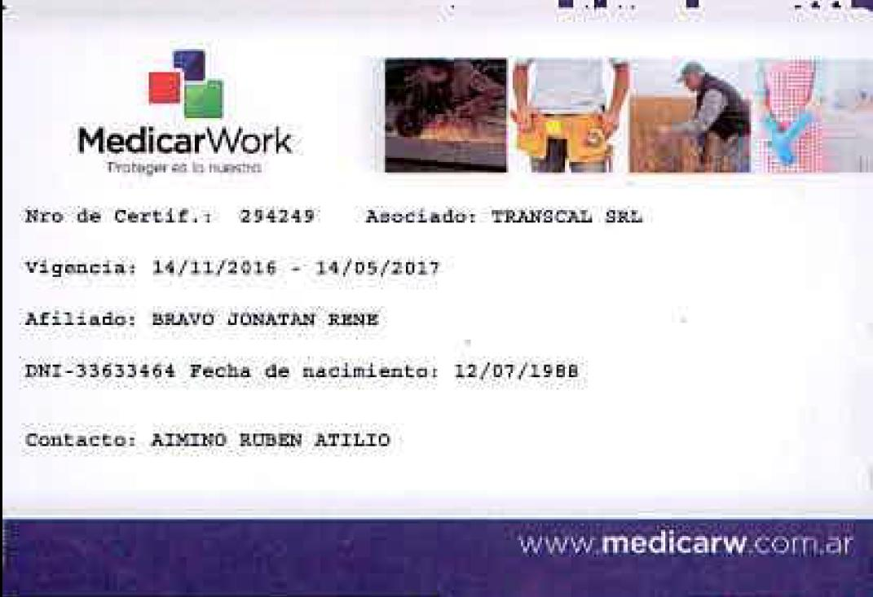

MODELO DE DENUNCIA DE SINIESTRO
